Drei neue Wintererlebnisse, die man im Wipptal nicht verpassen sollte
Mit dem Start am 15. Dezember setzt der Tourismusverband Wipptal heuer deutliche Akzente: Das Wochenprogramm wird um drei neue Wintererlebnisse ergänzt, die den Zugang zu Sport und Natur noch vielfältiger machen. Neben den vertrauten Angeboten bereichern ein Biathlon-Schnuppertag, ein Rodelworkshop und ein angeleitetes Eisbaden das Programm und eröffnen neue Möglichkeiten, den Winter im Tal aus einer frischen Perspektive zu erleben. Das Wochenprogramm richtet sich gleichermaßen an Einheimische und Gäste, die den Winter aktiv und bewusst erleben möchten.
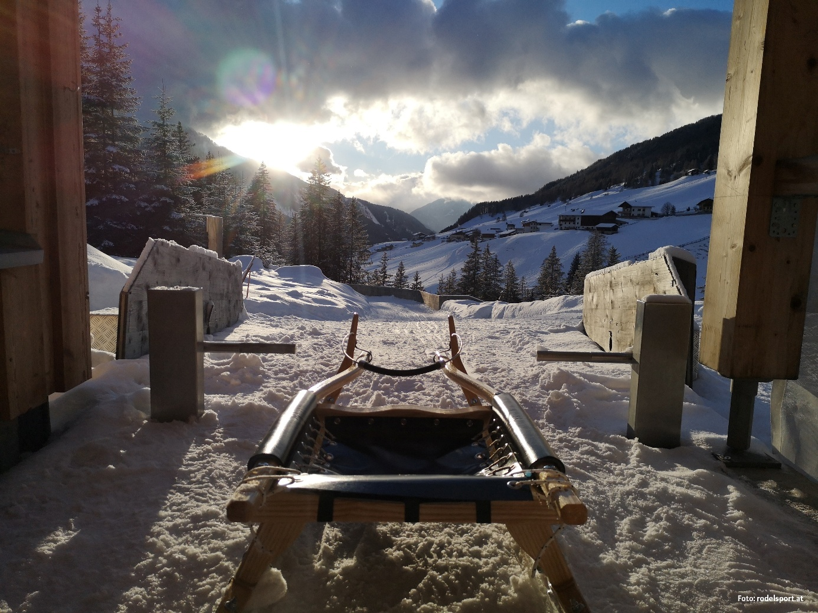
Startklar für den Rodelworkshop im Navistal – Technik, Sicherheit und Winterfreude mit Blick ins Tal
Neue Programmpunkte im Winter 2025/26
• Biathlon –Gratis Schnupper-Tag im Gschnitztal
Am 31. Dezember findet erstmals ein kostenloser Schnuppertag statt, bei dem Interessierte den Biathlonsport unter Anleitung ausprobieren können. Vermittelt werden Grundlagen am Schießstand sowie der richtige Umgang mit der Ausrüstung. Ab Jänner wird das Angebot wöchentlich im Rahmen des regulären Wochenprogramms fortgeführt
• Rodelworkshop – Rodeln wie ein Profi
Ein praxisorientierter Kurs im Navistal, der zeigt, wie sicher und kontrolliert gerodelt wird. Vermittelt werden Grundtechnik, richtige Kurvenfahrt und Bremsen sowie Hinweise für mehr Fahrspaß auf den Naturrodelbahnen der Region
• Eisbaden – Spüre die Kraft der Kälte
Ein angeleitetes Wintererlebnis für Einsteigerinnen und Einsteiger mit Atemübungen, Vorbereitung und sicherer Anleitung für den kurzen, kontrollierten Einstieg ins kalte Wasser


Achtsam ins kalte Wasser – Eisbaden als neues Wintererlebnis im Wipptal
Das regelmäßige Wochenprogramm umfasst Alpakawanderungen, Fackelwanderungen, geführte Schneeschuhtouren, „Kostbarkeiten der Bäuerinnen“, Yoga, sowie Schnupperklettern bzw. Bouldern in der Halle und weitere winterliche Natur- und Genussangebote.
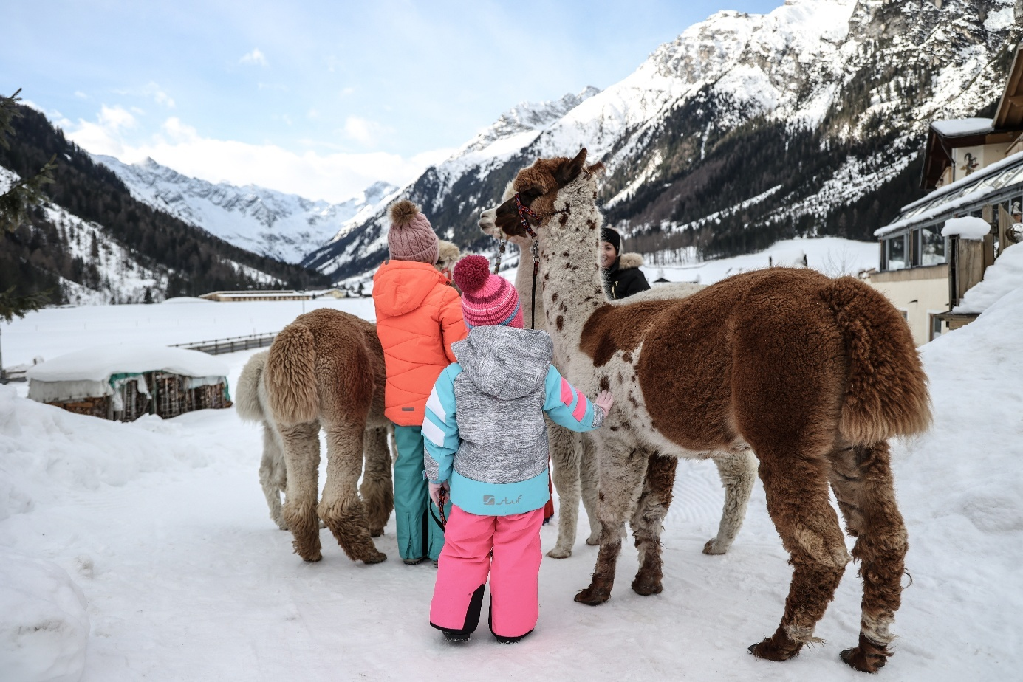
Familienmoment im Schnee – Alpakas aus nächster Nähe erleben
Alle Erlebnisse sind im Erlebnisshop des Tourismusverbands Wipptal buchbar:
www.wipptal.at/erlebnisshop/erlebnisse
Der Tourismusverband Wipptal freut sich auf eine abwechslungsreiche Wintersaison und lädt alle ein, die winterliche Vielfalt des Tals aktiv zu entdecken.

